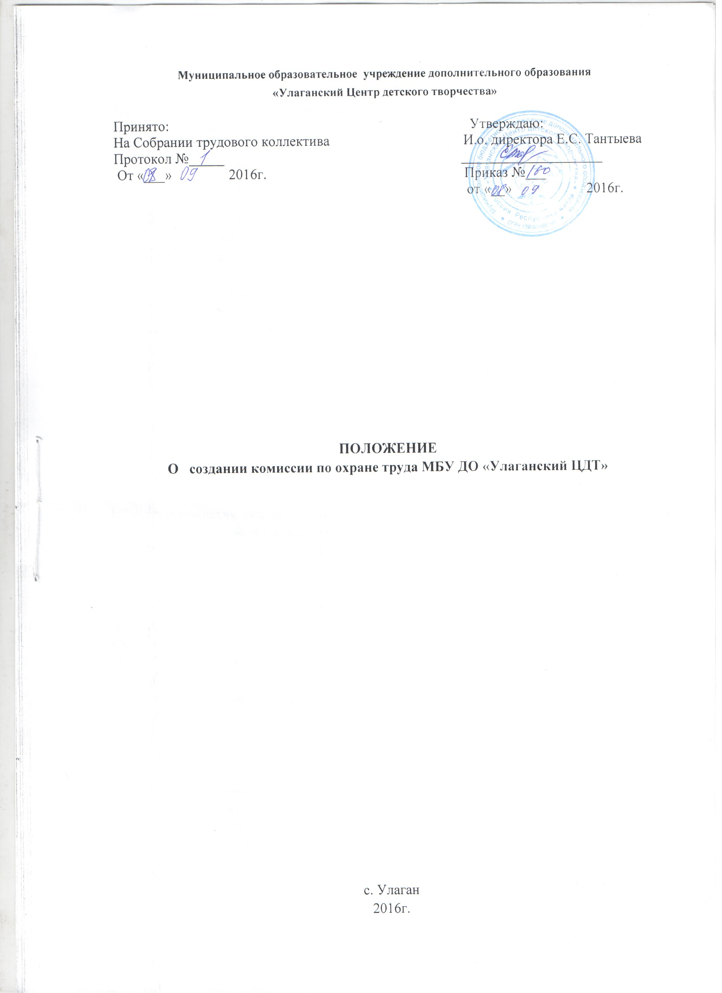

1. Общие положения.

1.1. Настоящее Положение разработано в соответствии со статьёй 218 Трудового кодекса Российской Федерации для организации совместных действий директора МБУ ДО «Улаганский ЦДТ» (далее – ЦДТ) и работников, в лице их представительного органа: первичной профсоюзной организации ЦДТ (далее – профком) по обеспечению требований охраны труда, предупреждению производственного травматизма и профессиональных заболеваний, сохранению здоровья работников.
1.2. Комиссия по охране труда (далее – комиссия) создаётся из работников ЦДТ в количестве 5 человек.
1.3. Выдвижение в комиссию работников осуществляется на общем собрании работников ЦДТ.
Состав комиссии утверждается приказом директора ЦДТ.
1.4. Комиссия избирает из своего состава председателя, заместителя председателя и секретаря. Председателем комиссии, как правило, является работодатель или его ответственный представитель, заместителем является председатель профкома.
Члены комиссии выполняют свои обязанности на общественных началах без освобождения от основной работы.
1.5. Комиссия осуществляет свою деятельность в соответствии с разрабатываемым им планом работы, который принимается на заседании комиссии и утверждается председателем. Заседания комиссии проводятся по мере необходимости, не реже 1 раза в квартал.
1.6. Члены комиссии должны проходить обучение по охране труда за счёт средств работодателя, не реже 1 раза в 3 года.
1.7. Члены комиссии информируют не реже 1 раза в год на общем собрании работников ЦДТ о проделанной ими в комиссии работе.
Общее собрание работников ЦДТ вправе отзывать из комиссии своих представителей и выдвигать в его состав новых представителей.
1.8. В своей работе комиссия взаимодействует с государственными органами управления охраной труда, органами федеральной инспекции труда, другими государственными органами надзора и контроля, а также с инспекцией труда профсоюзов.
1.9. Комиссия в своей деятельности руководствуется законами и иными нормативными правовыми актами Российской Федерации, законами и иными нормативными правовыми актами субъектов Российской Федерации об охране труда, коллективным договором (соглашением по охране труда) и локальными нормативными актами ЦДТ.

2. Задачи комиссии.

Основными задачами комиссии являются:
2.1. Разработка программы совместных действий работодателя и профкома по обеспечению требований охраны труда, предупреждению травматизма, профессиональных заболеваний.
2.2. Организация проведения проверок состояния условий и охраны труда на рабочих местах, подготовка соответствующих предложений работодателю по решению проблем охраны труда на основе анализа состояния условий и охраны труда, производственного травматизма и профессиональной заболеваемости.
2.3. Информирование работников о состоянии условий и охраны труда на рабочих местах, существующем риске повреждения здоровья и о полагающихся работникам компенсациях за работу во вредных и (или) опасных условиях труда, средствах индивидуальной защиты.

3. Функции комиссии.

Функциями комиссии являются:
3.1. Рассмотрение предложений работодателя, работников, профкома для выработки рекомендаций, направленных на улучшение условий и охраны труда работников.
3.2. Оказание содействия работодателю в организации обучения работников по охране охраны труда и проведения своевременного и качественного инструктажа работников по охране труда.
3.3. Участие в проведении обследований состояния условий и охраны труда в ЦДТ, рассмотрение их результатов и выработке рекомендаций работодателю по устранению выявленных нарушений.
3.4. Информирование работников ЦДТ о проводимых мероприятиях по улучшению условий и охраны труда, профилактике производственного травматизма, профессиональных заболеваний.
3.5. Доведение до сведения работников ЦДТ результатов аттестации рабочих мест по условиям труда.
3.6.Информирование работников ЦДТ о действующих нормативах по обеспечению смывающими и обеззараживающими средствами, сертифицированной специальной защиты, правильностью их применения, организации хранения, стирки, чистки, дезинфекции и обеззараживании.
3.7. Изучение причин травматизма и профессиональных заболеваний, анализ эффективности проводимых мероприятий по условиям и охране труда, подготовка информационно – аналитических материалов о фактическом состоянии охраны труда в Центре.
3.8. Подготовка и представление работодателю предложений по совершенствованию работ по охране труда и сохранению здоровья работников.
3.9. Участие в рассмотрении вопросов финансирования мероприятий по охране труда в ЦДТ.
3.10. Участие в работе по пропаганде охраны труда в ЦДТ, повышению ответственности работников за соблюдением требований по охране труда.
3.11. Рассмотрение проектов локальных нормативных актов ЦДТ по охране труда и подготовка предложений по ним работодателю, профкому.

4. Права комиссии.

права:
4.1. Получать от работодателя информацию о состоянии условий труда на рабочих местах, производственного травматизма и профессиональных заболеваний, наличии опасных и вредных производственных факторов и мерах по защите от них, о существующем риске повреждения здоровья.
4.2. Заслушивать на заседаниях комиссии сообщения работодателя (его представителей) и других работников ЦДТ о выполнении ими обязанностей по обеспечению безопасных условий и охраны труда на рабочих местах и соблюдению гарантий, прав работников на охрану труда.
4.3. Заслушивать на заседаниях комиссии работников ЦДТ, допустивших нарушения требований охраны труда, повлёкших за собой тяжёлые последствия, и вносить работодателю предложения о привлечении их к ответственности в соответствии с законодательством Российской Федерации.
4.4. Участвовать в подготовке предложений к разделу коллективного договора (соглашения по охране труда) по вопросам, находящимся в компетенции комиссии.
4.5. Вносить работодателю предложения о поощрении работников ЦДТ за активное участие в работе по созданию условий труда, отвечающих требованиям безопасности и гигиены.
4.6. Содействовать решению трудовых споров, связанных с нарушением законодательства об охране труда, изменением условий труда, вопросами предоставления работникам, занятых во вредных и (или) опасных условиях труда, компенсации.

